Anleitung Firefox mit dem richtigen Profil verbinden und starten

Um zu schauen mit welchem Profil Firefox startet müssen wir ihn mit dem sog. Profilmanager starten und das geht so:

Schauen Sie auf dem Desktop nach dem Firefox-Symbol 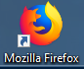
Klicken Sie mit der rechten Maustaste auf das Symbol und dann auf

Diese evtl. Meldung bestätigen Sie mit JA

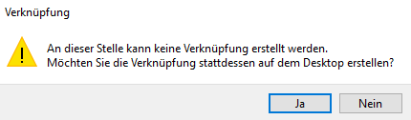

Nun haben Sie zwei Firefox-Symbole auf dem Desktop.
Klicken Sie eines davon mit der linken Maustaste an, dann Rechtsklick und dann auf

Am nächsten Fenster tippen Sie die Taste nach Rechts oder die Taste ENDE an
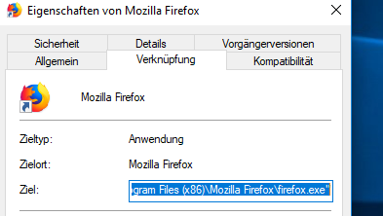
(oder klicken Sie ganz hinten hinter dem letzten Buchstaben mit der Maus)
Schreiben Sie dann den Text –p (also einen Bindestrich und direkt danach einen kleinen p)

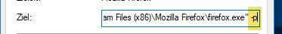

Dadurch wird an den Aufruf der Parameter –p gehängt der den Profilmanager startet
Klicken Sie dann noch einmal mit links auf das Symbol, dann Rechtsklick und
Ergänzen Sie den Text um „mit Profilmanager starten“
Dann drücken Sie die ENTER-Taste, jetzt wird das Symbol umbenannt, so
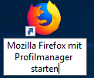

Klicken Sie dann doppelt auf dieses neue Symbol
Dadurch wird Firefox mit der Profilauswahl gestartet, so
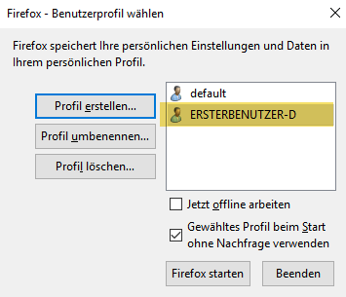

Hier werden die jeweiligen Profile verwaltet. Wenn Sie mit der Maus auf die Profilnamen zeigen, wird der Speicherort als Pfad angezeigt, so

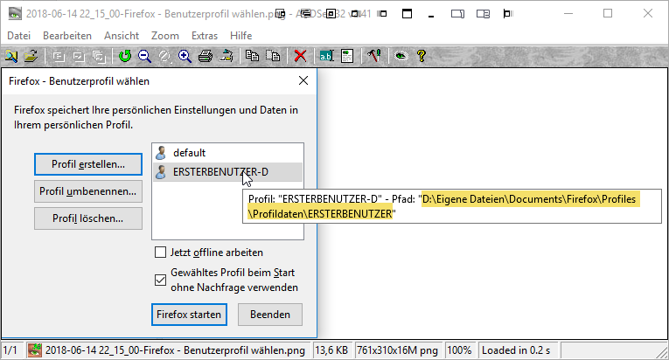

Hier im Beispiel wird also das Profil ERSTERBENUTZER-D aufgerufen und der Pfad für das Profil liegt nun im Beispiel unter:
D:\Eigene Dateien\Documents\Firefox\Profiles\Profildaten\ERSTERBENUTZER

Wenn nun dieses Profil nicht gefunden wird, dann kommt es zu dieser Fehlermeldung
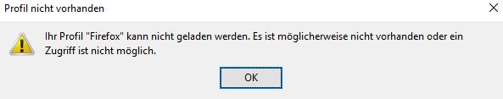

Prüfen Sie nun ob das Profil sich dort auch befindet.

Ansonsten binden Sie das vorhandene Profil bitte neu ein.
Klicken Sie dazu bitte auf [Profil erstellen], so

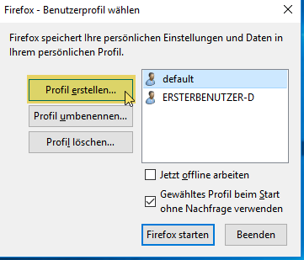

Dann

Hier geben Sie bitte den neuen eigenen Profilnamen ein, im Beispiel
ZWEITERBENUTZER-D

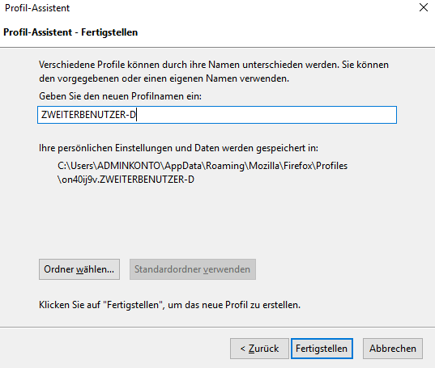

und klicken Sie dan auf
Dann navigieren Sie dorthin wo das neue Profil liegt (oder wo es liegen soll)

Also in unserem Beispiel, klicken Sie auf
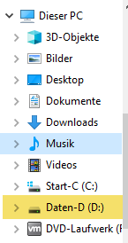

dann doppelt auf
dann doppelt auf
dann doppelt auf
dann doppelt auf
dann doppelt auf

und dann auf das gesuchte Profil doppelt, hier im Beispiel
und noch auf
und zuletzt noch auf

Nun wird das neu Profil eingebunden und fest ausgewählt

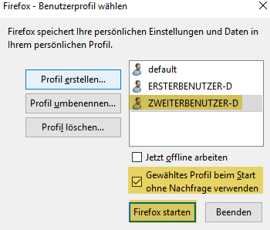

Wenn man nun auf klickt dann startet Firefox eben mit diesem neuen Profil

In Firefox kann man nun den Profilordner überprüfen, das geht über den Menübefehl [Hilfe]
dann bei , so

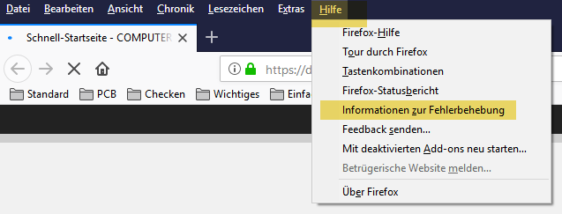

Im nächtsten Fenster bitte auf klicken



Hier wird der Profilpfad nun angezeigt

Über den Profilmanager kann man Firefox mit verschiedenen Profilen starten.

In unseren Installationen heissen die Kunden-Profile immer gleich.
Heisst der Kunde martin ist der Pfad immer

D:\Eigene Dateien\Documents\Firefox\Profiles\Profildaten\Martin

Startet also Firefox mit o.a. Fehlermeldung immer prüfen oder Profilorder dort auc vorhadnen ist.

